6、7的组成
【设计思路】6和7的组成是新课程标准修订版教材一年级上册的内容，是在学生学习了6和7的认识以及2至5的组成基础上进行的教学，在设计时主要考虑到如何用生活中的例子使学生感受数的意义，让他们切实体会到数学的应用价值，更体会到生活中处处有数学。为了达到这目的，我们采取了分糖的活动，在教学中为学生提供充分参与数学活动的时间，做到人人参与，人人有经历。这过程既培养了学生自主探究的能力，又让学生在亲身经历中掌握6的组成，感悟到有序地摆的好处。学生这个过程掌握得好，提高了学习兴趣，帮助学生树立学好数学的信心，7的组成问题也就迎刃而解了。在巩固练习中，根据学生的年龄特点设计了填一填、数一数、画一画的形式，使孩子们注意力集中，对数学产生强烈地好奇心和求知欲。让学生巩固了6、7组成的知识，学生兴趣很高，激发学习热情。最后，促学生综合运用已具有的知识经验解决新情景下的问题，以培养实践应用能力。
教学内容：
人民教育出版社一年级上册P41《6、7的组成》。
教学目标：
1．通过具体的操作实践活动，掌握6和7的组成，并能有序地思考6和7的组成。
2．在动手操作的过程中，让学生亲历知识的形成过程，培养学生的动手操作能力和观察能力。
教学重点：
掌握6和7的组成。
教学难点：
有序地思考6和7的组成。
教学具准备：
多媒体课件、小圆片、三角形卡。
教学内容：
一、复习旧知。
1.按从小到大的顺序排一排。
3、7、2、5、1、6、4
2.对口令
要求：① 只允许用1、2、3、4对口令。
板书：6、7的组成。
【设计意图】本环节用了排顺序和对口令的方式复习了1~7各数的认识和2~5的组成，这不仅唤起了学生已学知识，还为学习新知做好了铺垫。本环节也让学生了解前后知识是有连贯性的，培养学生数感。
二、动手操作，尝试学习。
学生读题，思考并提出有关6、7的组成的数学问题。
猜想：1.6、7的组成有哪些？
揭示课题：6、7的组成。[来源:学科网ZXXK]
1.动手操作，探索“6”的组成。
（1）每位学生有6个，一边分，一边记录下分的结果。[来源:Z#xx#k.Com]
（2）结果如下（投影展示学生的成果）：
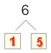
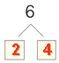
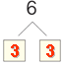
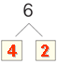
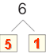
①

②

对比观察两种结果的共同点。
猜想：⑴①②是按顺序写的
2.分享分法，并小结。
有顺序地找，可以把一个数的组成不重复不遗漏地找出来。
3.回顾所学，巩固新知。
老师根据学生汇报的结果板书。
板书：

学生读一读。[来源:Zxxk.Com]
【设计意图】学会用有序法并熟记6的分法是本节课的重点和难点，为突破这重难点，我设计了用学具让学生通过自己动手摆，明白了数的组成。在摆的过程中，学生还加深了对数的组成认识，并且能理解数的组成的意义。要把这五种摆法一个不漏地全摆出来，让学生在具体实践的过程中感悟到有序地摆，也就是怎样摆法的优化过程，这个环节是整堂课的难点，学生这个过程掌握得好，7的组成问题也就迎刃而解了。
4.探索7的组成。
⑴记录7的组成在练习纸上。
⑵指名汇报（教师动手摆并板书）。
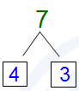
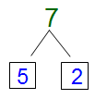
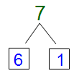
板书：

学生分析7的组成是否找全。
5.小结7的组成。
小结：
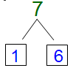
看到了 就可以想到 了。
通过看到一组就能联想到另一组的方法，轻松的记住7的所有组成。
全班汇报，教师板书。
板书：
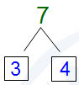
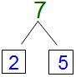
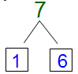

全班一起来读一读。
【设计意图】学生已经掌握了怎样把6个物体有序地分成两堆的方法，可以说这部分内容是前面内容的延续，学生利用知识的迁移，完全可以自己去发现7的几种组成方法。这是学生在第一次操作的基础上脱离实物去探究7的组成，要求更进了一步。
三.知识运用。
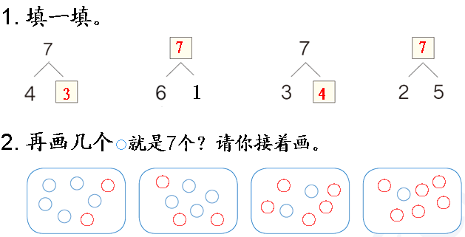
[来源:Z_xx_k.Com]

先想一想画几个，再接着画。
【设计意图】小学生的注意力时间有限，以动激趣用“填一填”“画一画”的方式来巩固所学内容，既能调整了学生的情绪，又促使他们眼、口、手、脑真正动起来。达到了为学生提供了“做数学”的机会。
四、全课总结
这节课，大家通过自己的努力找到了6、7是怎样组成的，并且还找到了记忆它们组成的方法：有序记忆或者记住一组就会想到另一组。
五、能力挑战：
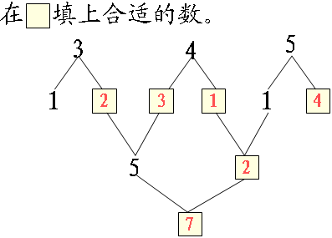
1.

2.学校有6本书要发给一年级（1）班和（2）班，每个班能拿到同样多的书吗？7本书呢？
【设计意图】促学生综合运用已具有的知识经验解决新情景下的问题，以培养实践应用能力。
板书： 6和7的组成

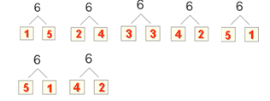
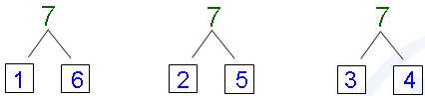
[来源:学&科&网Z&X&X&K]

